ДОГОВОР ПОСТАВКИ №

г. Санкт-Петербург «__» ____________ 2026г.

_______________ именуемое в дальнейшем «Поставщик», в лице_____, действующее/ий/ая на основании , с одной стороны и Санкт-Петербургское государственное унитарное предприятие пассажирского автомобильного транспорта (СПб ГУП «Пассажиравтотранс»), именуемое в дальнейшем «Покупатель», в лице заместителя генерального директора по общим вопросам Гринбергаса Андрея Викторовича, действующего на основании доверенности от 13.11.2025 г. №181, с другой стороны, вместе именуемые «Стороны», заключили настоящий Договор о нижеследующем:
- ПРЕДМЕТ ДОГОВОРА

1.1. В соответствии с настоящим договором «Поставщик» обязуется поставить и передать в собственность, а «Покупатель» принять и оплатить поставку рекламно-сувенирной продукции (награда из акрила) (далее Товар), в количестве, ассортименте и по цене согласно Техническому заданию (Приложение № 1 к Договору) и Спецификации (Приложение № 2 к Договору), являющихся неотъемлемой частью Договора.

2. СТОИМОСТЬ ДОГОВОРА И ПОРЯДОК РАСЧЕТОВ

2.1. Общая стоимость Договора (Приложение № 2 к Договору) составляет ___________________ руб. ____ коп. (_____________ прописью), в том числе НДС ___% - _______руб.____ коп.(__________________прописью) (либо НДС не облагается с указанием пункта и статьи НК РФ) .
2.2. Изменение ставки НДС, а также применение (утрата) Поставщиком права на освобождение от НДС (ст.145 НК РФ), не влечет за собой изменение суммы договора и /или цены единичных расценок. При этом сумма НДС исчисляется по ставке, указанной в ст. 164 НК РФ на дату отгрузки Товара. Стороны подписывают Дополнительное соглашение об изменении применяемой Поставщиком ставки НДС с соответствующей корректировкой пункта 2.1. Договора и спецификации договора без изменения общей стоимости Договора, указанного в п. 2.1..
2.3. Цена за единицу товара остается фиксированной на весь период действия Договора.
2.4. Оплата за Товар производится «Покупателем» путем перечисления денежных средств на расчетный счет «Поставщика», указанный в п. 12 настоящего Договора. Стоимость Товара включает в себя: расходы на доставку Товара грузополучателю, расположенному по адресу, указанному в п. 3.3 настоящего Договора; стоимость тары (упаковки), страхования; погрузо-разгрузочные работы; все предусмотренные налоги и сборы.
2.5. «Покупатель» производит оплату стоимости поставленного Товара, на основании сопроводительных документов – счета, счета-фактуры (при наличии) и товарной накладной или универсальный передаточный документ (далее – УПД), в течении 7 (семи) рабочих дней, с даты подписания Товарной накладной или УПД, путем перечисления денежных средств по безналичному расчету на расчетный счет «Поставщика». Обязательства «Покупателя» по оплате Товара считаются исполненными с момента списания денежных средств с расчетного счета «Покупателя».
2.6. Первичные учетные документы должны быть оформлены в соответствии с требованиями Федерального закона от 06.12.2011 N 402-ФЗ "О бухгалтерском учете". Счета-фактуры должны быть оформлены в соответствии со статьей 169 НК РФ и правилами заполнения счета-фактуры, применяемого при расчетах по налогу на добавленную стоимость, утвержденными постановлением Правительства РФ от 26.12.2011 г № 1137. Неверно оформленные первичные учетные документы и счета-фактуры (при наличии), в том числе с арифметическими ошибками, подлежат возврату и замене.
2.7. Товар, поставленный «Поставщиком» с недостатками и отклонениями от Технического задания (Приложение № 1 к Договору), не подлежат оплате до устранения недостатков и отклонений.
2.8. Банковское сопровождение не предусмотрено.
2.9. Авансирование не предусмотрено.

3. СРОКИ И ПОРЯДОК ПОСТАВКИ ТОВАРА

3.1. Поставка Товара должна быть выполнена по 19.05.2026 включительно с учетом графика работы «Покупателя»: с понедельника по пятницу, с 9:00 до 16:00 часов, обед с 12:00 до 13:00 часов.
3.2. О готовности к отгрузке Товара «Поставщик» обязан информировать «Покупателя» посредством электронной почты nazaruk_as@avtobus.spb.ru или
по телефону 8 (812) 6030456 доб. 0447.
3.3. Адрес поставки: 195197, Санкт-Петербург, Полюстровский пр., д.39, каб. 421
3.4. Поставка Товара сопровождается следующими документами, подписанными уполномоченными лицами: счет; счет-фактура (при наличии), товарная накладная или УПД, с указанием в нём полного наименования Товара, обозначения, количества и цены (в строгом соответствии со Спецификацией).

4. ПОРЯДОК ПРИЕМКИ ПО КОЛИЧЕСТВУ, АССОРТИМЕНТУ И
КАЧЕСТВУ ПОСТАВЛЯЕМОГО ТОВАРА

4.1. Качество Товара должно соответствовать ГОСТ (ТУ) на данный вид Товара и подтверждаться сертификатам качества или декларациями соответствия.
4.2. На поставляемый согласно данному Договору Товар «Поставщик» в случае, если Товар подлежит обязательной сертификации, обязан к товарным накладным приложить надлежащим образом заверенную копию Сертификата (или декларации соответствия).
4.3. Если Товар не подлежит обязательной сертификации, «Поставщик» должен при осуществлении поставки Товара предоставить отказное письмо (в свободной форме), заверенное своей печатью, свидетельствующее, что данный Товар не включен в перечень товаров и услуг, подлежащих обязательной сертификации на территории РФ.
4.4. Наличие сертификата (декларации соответствия) или отказного письма не освобождает «Поставщика» от ответственности за поставку Товара ненадлежащего качества.
4.5. Поставляемый Товар должен быть новым (не бывшим в эксплуатации), обеспечивать предусмотренную изготовителем функциональность. На Товаре не должно быть следов повреждений и изменений. Товар должен иметь необходимые маркировки, наклейки и пломбы в соответствии с законодательством РФ. «Поставщик» гарантирует, что Товар принадлежит ему на праве собственности, в залоге и под арестом не состоит.
4.6. Товар должен быть поставлен в соответствующей упаковке, которая обеспечит полную его сохранность от повреждений при транспортировке.
4.7. Приемка Товара осуществляется «Покупателем» на основании сопроводительных документов в день поставки Товара. Товар считается сданным «Поставщиком» и принятым «Покупателем»:
– по количеству – при его соответствии количеству, указанному в сопроводительных документах;
– по качеству – при его соответствии требованиям к маркировке, упаковке, ГОСТ (ТУ) на данный вид Товара и сертификатам качества завода-изготовителя.
4.8. При обнаружении несоответствия требованиям по качеству, количеству и ассортименту Товара, «Покупатель» письменно уведомляет «Поставщика» в течение 2-х рабочих дней с момента его обнаружения.
4.9. «Поставщик» обязан произвести замену некачественного Товара в течение 5 (пяти) рабочих дней с момента составления Рекламационного акта. При этом доставка Товара и его ответственное хранение осуществляется силами и за счет «Поставщика».
4.10. Устранение «Поставщиком» выявленных недостатков (дефектов), отклонений от технической документации, требований технического задания не освобождает его от уплаты штрафных санкций, предусмотренных Договором.
4.11. Датой приемки Товара считается дата подписания товарной накладной или УПД. Переход права собственности на Товар происходит в момент подписания товарной накладной или УПД «Покупателем».
4.12. «Поставщик» предоставляет гарантию в полном объёме на весь поставляемый Товар, представленный в Приложении № 1 к Договору, не менее чем на 6 (шесть) месяцев со дня осуществления поставки.

5. ПРАВА И ОБЯЗАННОСТИ СТОРОН

5.1. «Покупатель» обязан:
5.1.1. Осуществить расчёты с «Поставщиком» в порядке и сроки, предусмотренные Договором.
5.1.2. Осуществить приёмку Товара в порядке, установленном Договором.
5.2. «Покупатель» вправе:
5.2.1. Требовать от «Поставщика» надлежащего исполнения обязательств в соответствии с условиями Договора.
5.2.2. Требовать от «Поставщика» предоставления надлежащим образом оформленных отчетных и финансовых документов, подтверждающих исполнение обязательств в соответствии с условиями Договора.
5.2.3. Отказаться от принятия и оплаты поставляемого Товара, не соответствующего требованиям Договора, в случае обнаружения в нем недостатков (дефектов), отклонений
от Технического задания.
5.3. «Поставщик» обязан:
5.3.1. Поставить Товар надлежащего качества, в количестве и ассортименте, определенными условиями Договора. Полностью и надлежащим образом оформить все реквизиты и графы (столбцы) ТН и ТТН, в т.ч. указать в ТТН государственный регистрационный номер транспортного средства, которым доставлен Товар, фамилию, имя, отчество (при наличии) водителя (водителя-экспедитора), доставившего Товар.
5.3.2. Соблюдать условия и сроки поставки, доставки Товара, предусмотренные Договором.
5.3.3. Исполнять, полученные в ходе исполнения обязательств по Договору указания «Покупателя», в том числе в срок, установленный «Покупателем», безвозмездно устранять обнаруженные «Покупателем» недостатки поставляемого Товара или иные отступления от условия Договора.
5.3.4. Обеспечить исполнение условий гарантии в соответствии с условиями пункта 4.12. настоящего Договора.
    - В течение 10 календарных дней после выполнения сторонами договорных обязательств «Поставщик» по требованию «Покупателя» обязан произвести сверку взаимных расчетов между Сторонами за поставленный Товар, с оформлением и подписанием Акта сверки.
5.4. Поставщик вправе:
5.4.1. Требовать от «Покупателя» подписания документов в случае надлежащего исполнения им своих обязательств по Договору.
    - Требовать полную и своевременную оплату за принятый Товар в случае полного исполнения обязательств по Договору.

6. ГАРАНТИЙНЫЕ ОБЯЗАТЕЛЬСТВА

6.1. В течение гарантийного срока «Поставщик» отвечает за качество товара, за исключением случаев, когда недостатки товара возникли после его передачи «Покупателю» вследствие нарушения «Покупателем» правил пользования товаром или его хранения, либо действий третьих лиц, либо непреодолимой силы.
6.2. В случае выявления недостатков товара «Покупателем», если они обнаружены в течение гарантийного срока «Поставщик» обязан устранить выявленные недостатки или произвести замену товара в течение 7 (семи) дней после предъявления требования «Покупателя».

7.ОТВЕТСТВЕННОСТЬ СТОРОН

7.1. В случае неисполнения или ненадлежащего исполнения обязательств, предусмотренных Договором, Стороны несут ответственность в соответствии с действующим законодательством Российской Федерации.
7.2. За каждый факт неисполнения или ненадлежащего исполнения «Поставщиком» обязательств, предусмотренных Договором, за исключением просрочки исполнения обязательств (в том числе гарантийного обязательства), предусмотренного Договором, «Поставщик» выплачивает «Покупателю» штраф в размере 10% цены Договора, что составляет ______________ () руб. ___ коп.
7.3. За каждый факт неисполнения или ненадлежащего исполнения «Поставщиком» обязательства, предусмотренного Договором, которое не имеет стоимостного выражения, «Поставщик» выплачивает «Покупателю» штраф в размере 1000 (одной тысячи) рублей 00 копеек.
7.4 В случае просрочки исполнения «Поставщиком» обязательств, предусмотренных договором, начисляются пени. Пеня начисляется за каждый день просрочки исполнения «Поставщиком» обязательств, предусмотренных договором, и устанавливается в размере: 0,3% от стоимости неисполненного в срок соответствующего обязательства.
7.5. В случае просрочки исполнения «Поставщиком» гарантийного обязательства, предусмотренного Договором, начисляются пени. Пеня начисляется за каждый день просрочки исполнения «Поставщиком» гарантийных обязательств, предусмотренных Договором, и устанавливается в размере 1000 (одной тысячи) рублей 00 копеек.
7.6. Общая сумма начисленных штрафных санкций за неисполнение или ненадлежащее исполнение «Поставщиком», «Покупателем» обязательств, предусмотренных Договором, не может превышать цену Договора.
7.7. «Покупатель» вправе произвести «Поставщику» оплату за предоставленные услуги за вычетом штрафов и пеней, начисленных «Покупателем», в соответствии с условиями настоящего Договора.
7.8. «Стороны» соглашаются, что проценты в соответствии со статьей 317.1 Гражданского кодекса РФ не начисляются и не уплачиваются.

8. СРОК ДЕЙСТВИЯ ДОГОВОРА, ЕГО ИЗМЕНЕНИЕ И РАСТОРЖЕНИЕ

8.1. Настоящий Договор вступает в силу с момента его подписания обеими Сторонами и действует до 30.06.2026 г., в части финансовых обязательств до полного исполнения условий Договора Сторонами.
8.2. Все изменения и дополнения к настоящему Договору должны быть оформлены письменно в виде Дополнительных соглашений, которые после их подписания Сторонами являются неотъемлемой частью Договора.
8.3. Договор может быть расторгнут досрочно по письменному соглашению Сторон, либо в одностороннем порядке по инициативе «Покупателя» при условии уведомления «Поставщика» не менее, чем за 14 календарных дней до предполагаемой даты расторжения.
8.4. Согласование по исполнению Договора возможно путём переговоров по электронной почте: со стороны «Покупателя»: Назарук Алексей Степанович, E-mail: nazaruk_as@avtobus.spb.ru, тел. 8(812)6030456 доб. 0447; со стороны «Поставщика»: ____________________
8.5. Во всем, что не урегулировано настоящим Договором, подлежит применению действующее законодательство Российской Федерации.
8.6. Настоящий Договор составлен в двух экземплярах, имеющих равную юридическую силу, по одному экземпляру для каждой из Сторон.

9. ПРОЧИЕ УСЛОВИЯ

9.1. Риск случайной гибели или повреждения Товара переходит от «Поставщика» к «Покупателю» в момент передачи Товара от «Поставщика» к «Покупателю» после подписания «Покупателем» товарной накладной или УПД.
9.2. Все споры, которые могут возникнуть из настоящего Договора, Стороны пытаются решить путем переговоров и направления претензий. Претензии направляются в письменном виде с использованием средств связи и почтой с уведомлением.
9.3. Если Стороны не достигнут согласованного решения, спор разрешается в Арбитражном суде Санкт-Петербурга и Ленинградской области.

10. ОБСТОЯТЕЛЬСТВА НЕПРЕОДОЛИМОЙ СИЛЫ

10.1. Стороны освобождаются от ответственности за частичное или полное неисполнение обязательств по Договору, если это неисполнение явилось следствием обстоятельств непреодолимой силы или по вине другой стороны, возникших после заключения Договора в результате событий чрезвычайного характера, которые стороны не могли ни предвидеть, ни предотвратить разумными мерами (форс-мажор). К таким событиям чрезвычайного характера относятся пожар, наводнение, землетрясение, взрыв, военные действия, массовые беспорядки, забастовки в отрасли или регионе, принятие органами государственной власти или управления решений, повлекших невозможность исполнения Договора и другие обстоятельства чрезвычайного характера.
10.2. При этом срок исполнения обязательств по настоящему Договору отодвигается соразмерно времени, в течение которого будут действовать такие обстоятельства или их последствия, но не более чем на 30 (тридцать) суток. В противном случае, каждая из Сторон будет иметь право отказаться от исполнения обязательств по настоящему Договору, и в этом случае ни одна из Сторон не будет иметь право на возмещение другой Стороной возможных убытков.
10.3. Сторона, для которой создалась невозможность исполнения обязательств по настоящему договору, должна незамедлительно известить в письменной форме другую Сторону и предоставить подтверждение Торгово-промышленной палаты (ТПП). Непредставление подтверждения ТПП, а также неуведомленное или несвоевременное уведомление о наступлении обстоятельств форс-мажора, лишает виновную Сторону права ссылаться на такие обстоятельства.

11. ПРИЛОЖЕНИЯ

11.1. Все приложения к Договору являются его неотъемлемой частью:
Приложение № 1. Техническое задание.
Приложение № 2. Спецификация.
Приложение № 3. Сопроводительное письмо.

12. АДРЕСА И БАНКОВСКИЕ РЕКВИЗИТЫ СТОРОН

«Поставщик» | «Покупатель»
СПб ГУП «Пассажиравтотранс»
195197, Санкт-Петербург,
Полюстровский пр., д.39.
ИНН 7830001758
КПП 785150001
ПАО «БАНК «САНКТ-ПЕТЕРБУРГ»
р/сч. 40 602 810 145 000 001 954
БИК 044 030 790
к/сч. 30 101 810 900 000 000 790
ОКПО 05142928, ОКВЭД 49.31.21
ОГРН 1027809247300
«Поставщик» | «Покупатель»
 | СПб ГУП «Пассажиравтотранс»
____________________  М.П. | Заместитель генерального директора по общим вопросам  __________________ А.В. Гринбергас  М.П.

Приложение № 1
к Договору от « __» ________ 2026 № ____

Техническое задание
1. Адрес и срок поставки товара:
1.1. Адрес поставки: 195197, Санкт-Петербург, Полюстровский пр., д.39, каб. 421
1.2. Поставка партии Товара должна быть выполнена по 19.05.2026 включительно с учетом графика работы «Покупателя»: с понедельника по пятницу, с 9:00 до 16:00 часов, обед с 12:00 до 13:00 часов.

2. Форма, сроки и порядок оплаты услуг.
2.1. Форма оплаты: безналичный расчет.
2.2. Сроки и порядок оплаты: в течении 7 (семи) рабочих дней), с даты подписания Товарной накладной или УПД, после поставки полного объёма Товара и получения от «Поставщика» корректно оформленных сопроводительных документов: счета, счета-фактуры (при наличии) и товарной накладной или УПД, путем перечисления денежных средств по безналичному расчету на расчетный счет «Поставщика».
2.3. В стоимость Товара должны быть включены: изготовление макетов нанесения логотипа не менее трех на каждый вид Товара, расходы на доставку Товара по адресу, указанному в п. 1.1.; стоимость тары (упаковки), страхование, погрузо-разгрузочные работы; все предусмотренные налоги и сборы.

3. Основные технические требования к Товару, являющемуся предметом аукциона.
3.1. Поставляемый Товар должен быть новым (не бывшим в эксплуатации), обеспечивать предусмотренную изготовителем функциональность. На Товаре не должно быть следов повреждений и изменений. Товар должен иметь необходимые маркировки, наклейки и пломбы в соответствии с законодательством РФ.
3.2. Качество Товара должно соответствовать ГОСТ (ТУ) на данный вид Товара и подтверждаться сертификатом качества или декларацией соответствия.
3.3. Если Товар подлежит обязательной сертификации:
– поставщик должен при осуществлении поставки Товара предоставить надлежащим образом заверенную копию сертификата (или декларации соответствия) на Товар.
3.4. Если Товар не подлежит обязательной сертификации:
– поставщик должен при осуществлении поставки Товара предоставить отказное письмо (в свободной форме), заверенное своей печатью, свидетельствующее, что данный Товар не включен в перечень товаров и услуг, подлежащих обязательной сертификации на территории РФ.
3.5. Наличие сертификата или отказного письма не освобождает «Поставщика» от ответственности за поставку Товара ненадлежащего качества.
3.6. Требования к техническим характеристикам Товара приведены в Приложении № 1 к настоящему Техническому заданию.
3.7. Товар должен быть поставлен в соответствующей упаковке, которая обеспечит полную его сохранность от повреждений и загрязнений при транспортировке.
3.8. «Поставщик» обязан произвести замену некачественного Товара в течение 5 (пяти) рабочих дней с момента составления Рекламационного акта. При этом доставка Товара и его ответственное хранение осуществляется силами и за счет «Поставщика».
3.9. «Поставщик» должен предоставить гарантию качества Товара в объеме и на срок, установленный заводом-изготовителем Товара, но не менее чем 2 (два) месяца со дня осуществления поставки.
3.10. При исполнении Договора по согласованию «Покупателя», с «Поставщиком» допускается поставка Товара, качество, технические и функциональные характеристики (потребительские свойства) которого являются улучшенными по сравнению с таким качеством и такими характеристиками Товара, указанными в настоящем Договоре, но не допускается замена страны происхождения товаров, за исключением случая, когда в результате такой замены вместо иностранных товаров поставляются российские товары, при этом качество, технические и функциональные характеристики (потребительские свойства) таких товаров не должны уступать качеству и соответствующим техническим и функциональным характеристикам товаров, указанных в Договоре.
3.11. Технические требования
Награда выполнена из акрила, с накладками из нержавеющей стали. Размеры: 175х150х80мм
Материалы: акриловое стекло 30мм, латунь 1мм, нержавеющая сталь
Персонализация: УФ печать 2 плоскости, шильд под золото/серебро/бронзу
Упаковка: подарочная упаковка
Количество: 7 штук
3.11. Порядок согласования образца:
- Образец Товара, до согласования макета нанесения логотипа, должен быть предоставлен «Поставщиком» «Покупателю» в течении 2 (двух) рабочих дней после подписания Договора обеими сторонами, в соответствии с техническими характеристиками (Приложение №1 к Техническому заданию).

«Поставщик» | «Покупатель»

 | СПб ГУП «Пассажиравтотранс»
______________________ | Заместитель генерального директора по общим вопросам  ____________________ А.В. Гринбергас  М.П.

Приложение № 2
к Договору от « __» ________ 2026 № ____

СПЕЦИФИКАЦИЯ
и расчет цены договора

№  п/п | Наименование | Единица измерения | Кол-во | Цена за 1 ед. измерения без НДС (руб.) | Общая стоимость без НДС (руб.) | Ставка НДС | Сумма НДС | Общая стоимость с НДС (руб.)
1 | Награда выполнена из акрила, с накладками из нержавеющей стали. | шт | 7

Общая стоимость Договора составляет ___________________ руб. ____ коп. (_____________ прописью), в том числе НДС ___% - _______руб.____ коп. (__________________прописью) (либо НДС не облагается с указанием пункта и статьи НК РФ) .

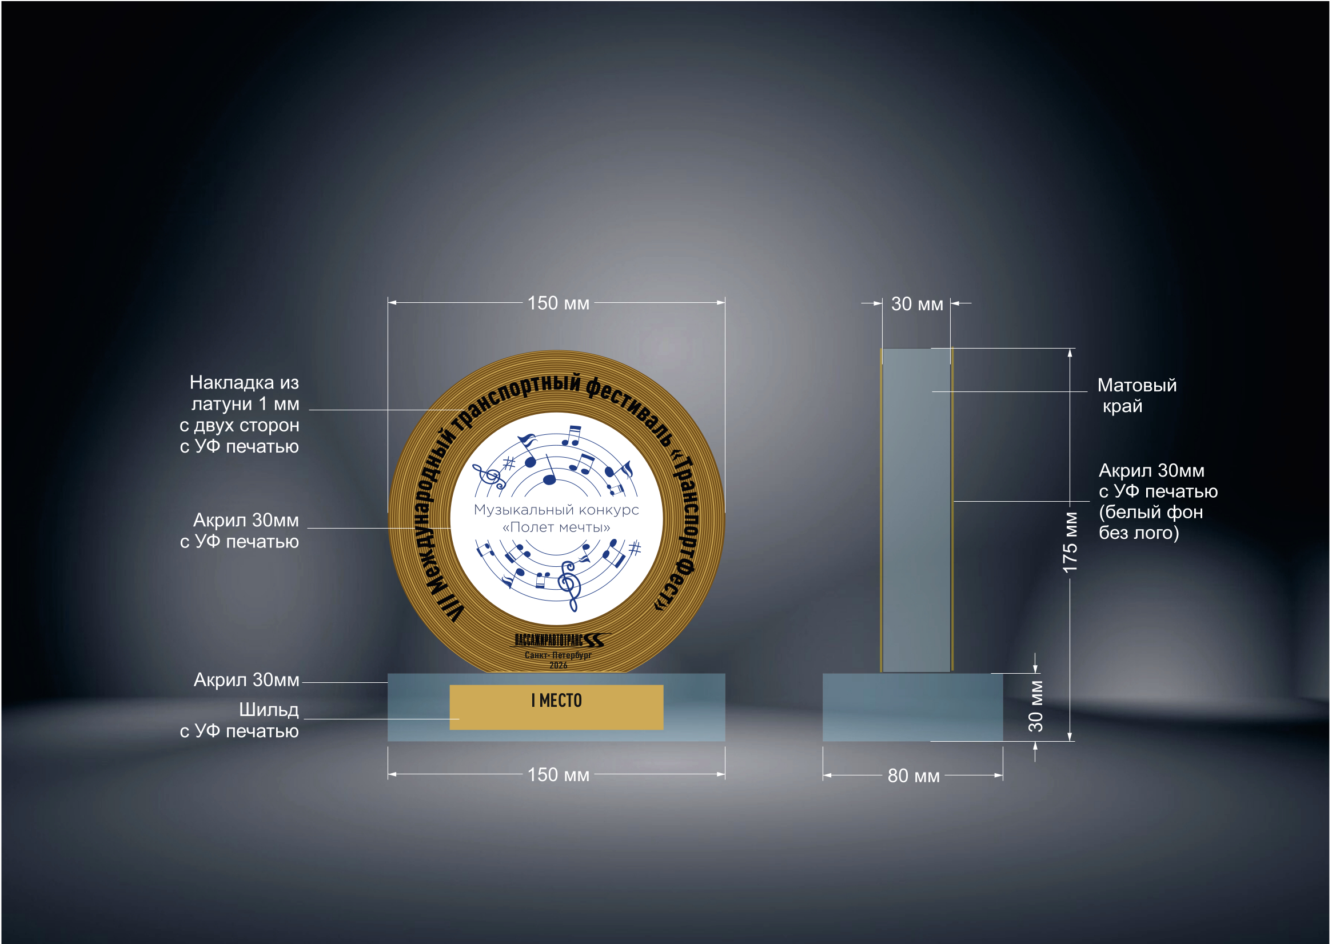
Рис. 1. Пример награды за 1-ое место

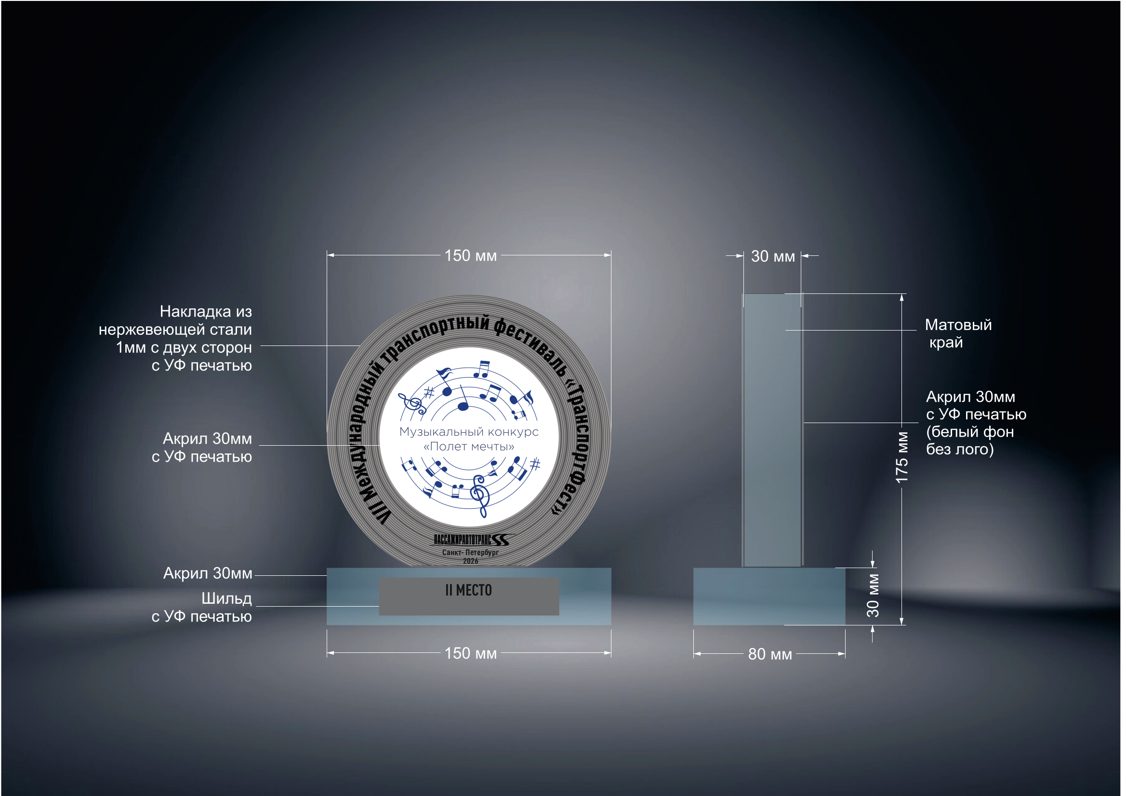
Рис. 2. Пример награды за 2-ое место
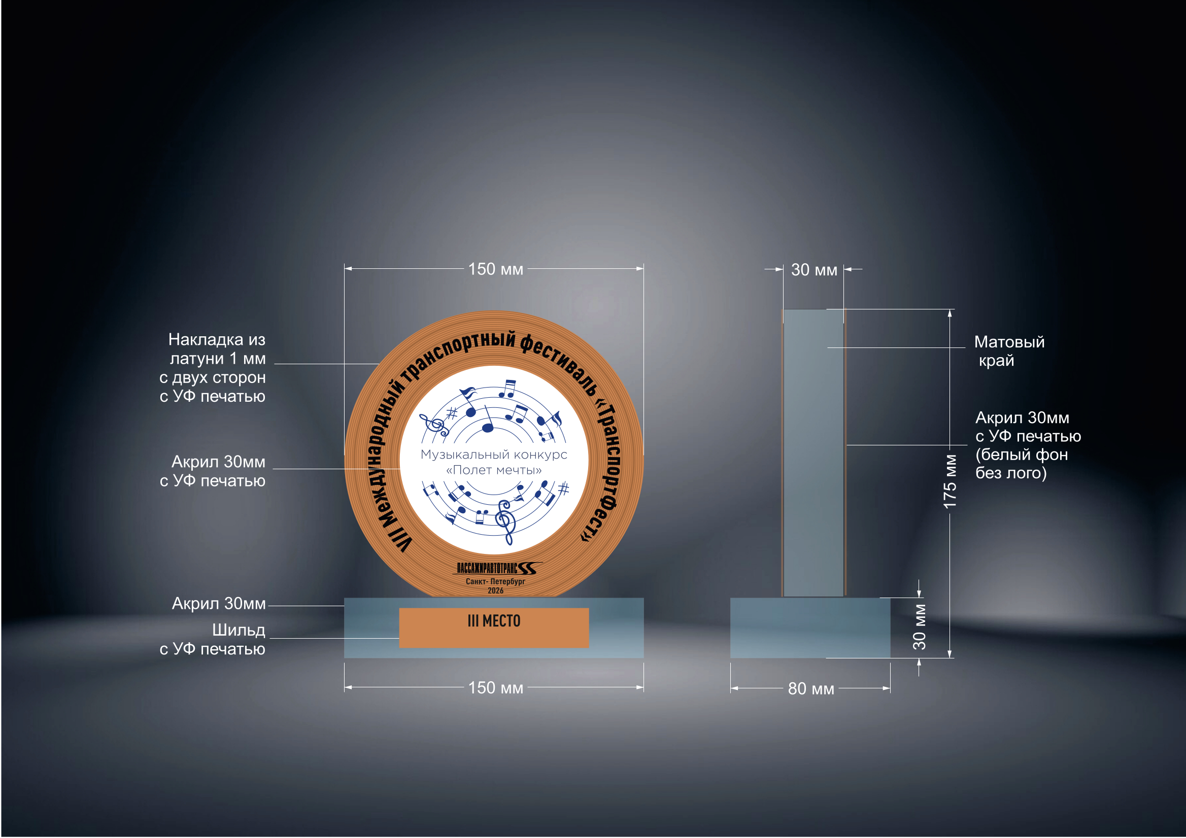

Рис. 3. Пример награды за 3-е место
«Поставщик»  ________________  М.П | «Покупатель»  Заместитель генерального директора по общим вопросам СПб ГУП «Пассажиравтотранс»  ________________А.В. Гринбергас  М.П
Приложение № 3
к Договору от « __» ________ 2026 № ____

СОПРОВОДИТЕЛЬНОЕ ПИСЬМО

Исх. №__________

от_________20____г.

Заместителю генерального директора
по общим вопросам
СПб ГУП «Пассажиравтотранс»
Гринбергасу А.В.

Во исполнение условий Договора от __________№___________нашей организацией был поставлен Товар.
В целях подтверждения совершения факта хозяйственной жизни направляю первичные учётные документы согласно списку:

Список первичных документов:
1. Счёт от ________№________ на сумму ___________на ____л.;
2. ……иные первичные учетные документы.

Подпись лица, имеющего право действовать от имени организации
М.П.

Генеральный директор _______________

